Habilidad: Atención y observación.
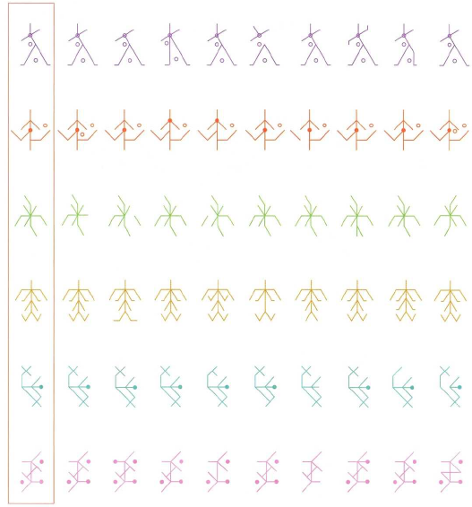
Observa con atención estos signos y encuentra en cada fila 4 que sean iguales al primero. Circúlalos.

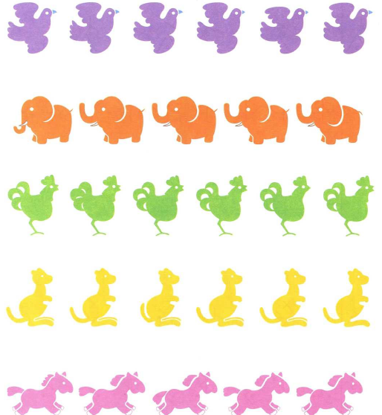
En cada fila hay 2 figuras diferentes. Búscalas y circúlalas.

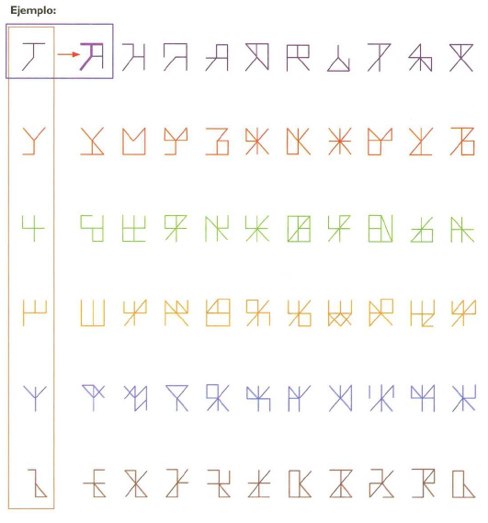
En cada fila busca el modelo del principio y remárcalo.

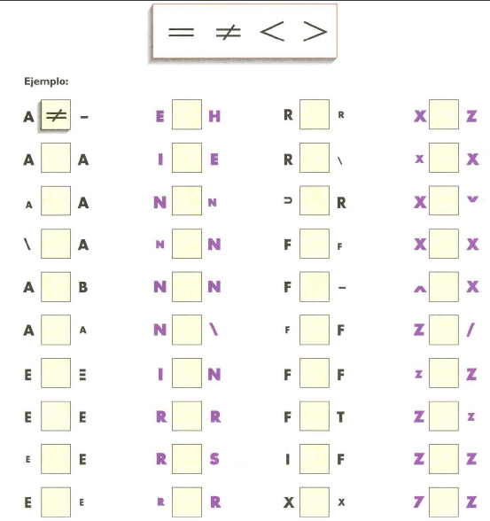
Observa con atención estas figuras, compáralas y anota el signo que mejor corresponde a la relación entre cada figura.

